Accommodatie/  Vereniging | Clubkleuren | Soort veld | Adres
Accommodatie:  Naestenbest  Vereniging:  DKB |  | Kunstgras (zand) | Veld | Jacob van Wassenaerstraat 65  5684 CR Best  Telefoon: 0499-390303
 |  |  | Zaal
Accommodatie  Eindhoven Noord  Vereniging:  DSC | 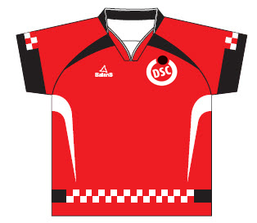 | Kunstgras (zand) | Veld | Vijfkamplaan 1  5624 EB Eindhoven  Telefoon: 040-2420074
 |  |  | Zaal
Accommodatie:  Amstelwijck  Vereniging:  Dordrecht |  | Kunstgras (zand) | Veld | Laan van Londen 1340  3317 DA Dordrecht  Telefoon: 078-6184360
 |  |  | Zaal
Accommodatie:  Weibossen  Vereniging:  Eymerick | 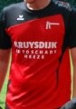 | Gras | Veld | Dominee Kremerstraat 31  5591 GH Heeze  Telefoon: 040-2265232
 |  |  | Zaal
Accommodatie:  De Breemakker  Vereniging:  Fortuna/Steensel |  | Gras | Veld |  | Breemakkerweg 2  5511 LA Knegsel  Telefoon: 0497-517620
 |  |  | Zaal
Accommodatie:  Zuideinderpark  Vereniging:  KVS’17 |  | Kunstgras (zand) | Veld |  | Rooiseheide 14  5482 VW Schijndel  Telefoon: 073-5494956
 |  |  | Zaal
Accommodatie:  ‘t Root  Vereniging:  Klimop | 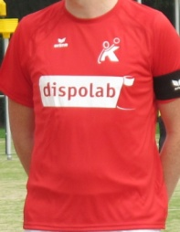 | Kunstgras (zand) | Veld |  | Beatrixlaan 44  5721 LZ Asten  Telefoon: 0493-691069
 |  |  | Zaal
Accommodatie:  Maastricht  Vereniging:  Maastricht |  | Kunstgras (zand) | Veld |  | Van Slijpestraat 77  6225 BK Maastricht  Telefoon: 06-48088518
 |  |  | Zaal
Accommodatie:  Nieuw Lotbroek  Vereniging:  Mariarade | 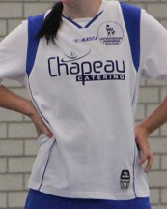 | Gras | Veld |  | Frederikstraat 50  6433 GL Hoensbroek  Telefoon: 045-5216785
 |  |  | Zaal
Accommodatie:  Wettenseind  Vereniging:  NKV |  | Kunstgras (zand) | Veld |  | Wettenseind 20  5674 AA Nuenen  Telefoon: 040-2836297
 |  |  | Zaal
Accommodatie:  De Braak  Vereniging:  OEC |  | Gras | Veld |  | Wethouder Ebbenlaan 30  5703 HV Helmond  Telefoon: 0492-524162
 |  |  | Zaal
Accommodatie:  Bokt  Vereniging:  PSV |  | Kunstgras (zand) | Veld |  | Eindhovensestraat 41  5633 BD Eindhoven  Telefoon: 040-2428941
 |  |  | Zaal
Accommodatie:  Strijp  Vereniging:  Rust Roest | 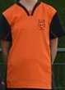 | Kunstgras (zand) | Veld |  | Rijstenweg 9  5652 Eindhoven  Telefoon: 040-2550290
 |  |  | Zaal
Accommodatie:  Rapportstraat  Vereniging:  SDO |  | Kunstgras (zand) | Veld |  | Rapportstraat 70  5504 GE Veldhoven  Telefoon: 040-2537692
 |  |  | Zaal
Accommodatie:  Sporthal Parrestee  Vereniging:  Springfield | 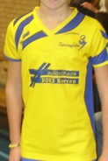 | Kunstgras (zand) | Veld |  | Bovendonksestraat 60  4741 TX Hoeven  Telefoon: 0165-504081
 |  |  | Zaal
Accommodatie:  Reyerpark  Vereniging:  Ten Donck | 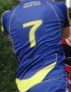 | Kunstgras (zand) | Veld |  | Kastanjelaan 32  2982 CM Ridderkerk  Telefoon: 0180-412591
 |  |  | Zaal

